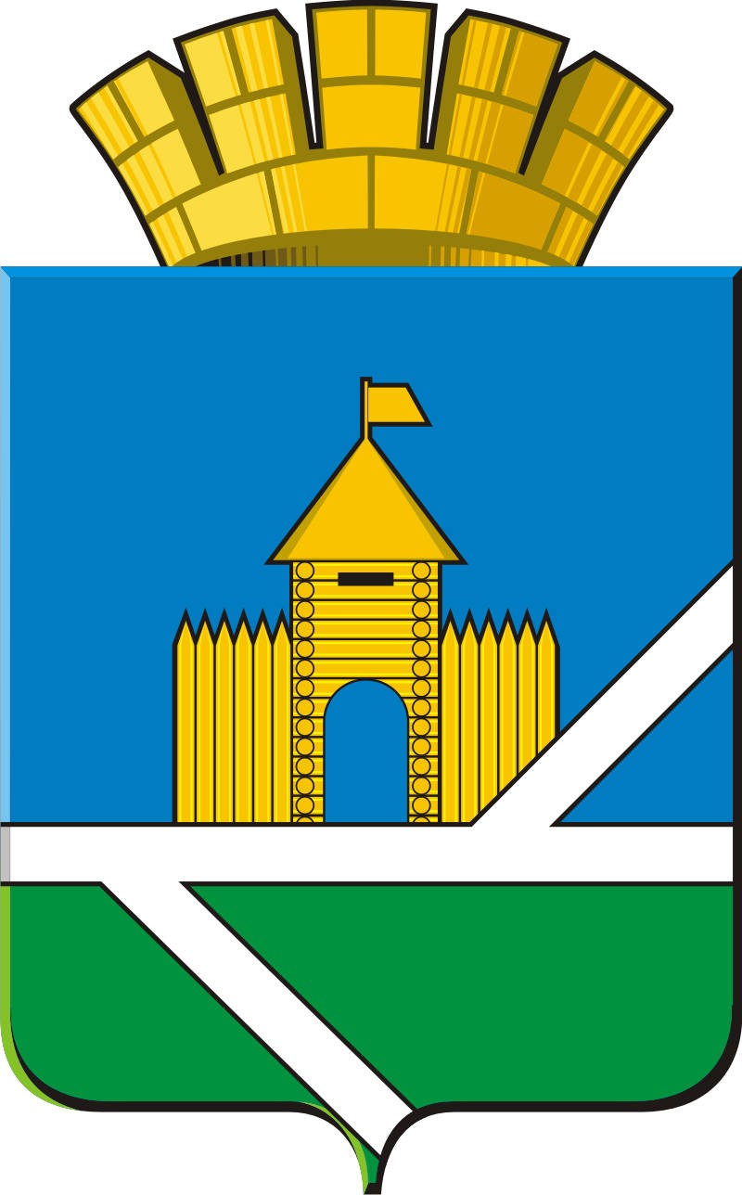
РОССИЙСКАЯ ФЕДЕРАЦИЯ
Свердловская область
ДУМА ПЫШМИНСКОГО ГОРОДСКОГО ОКРУГА
(6 созыв, 7 заседание)

Р Е Ш Е Н И Е

от 28 февраля 2018 г. № 42

п.г.т. Пышма

О присвоении звания «Почетный гражданин Пышминского городского округа»

В соответствии с Положением «О присвоении звания «Почетный гражданин Пышминского городского округа», утвержденным решением Думы Пышминского городского округа от 29.04.2014 № 59, учитывая рекомендации комиссии по присвоению звания «Почетный гражданин Пышминского городского округа» (протокол № 1 от 13.02.2018)

Дума Пышминского городского округа РЕШИЛА:

1.Присвоить звание «Почетный гражданин Пышминского городского округа» Квашнину Михаилу Федоровичу.
2.Настоящее решение опубликовать в газете «Пышминские вести».
3. Контроль за выполнением настоящего решения возложить на постоянную комиссию Думы Пышминского городского округа по вопросам законодательства и местному самоуправлению (Кочкин В.А.).

Председатель Думы  Пышминского городского округа  ________________А.В. Артамонов | Глава  Пышминского городского округа  ______________В.В. Соколов

